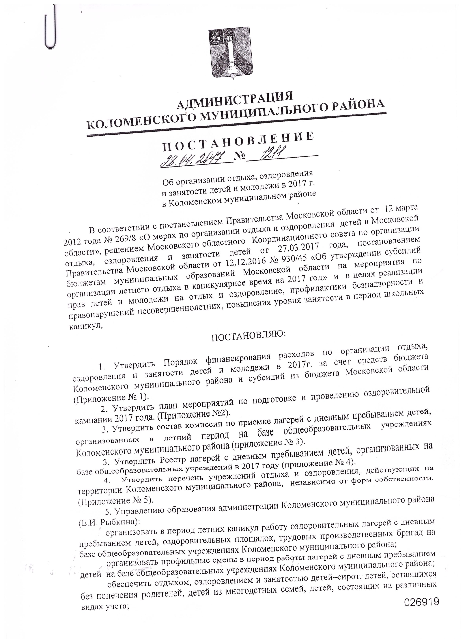

предусмотреть в лагерях с дневным пребыванием детей проведение досуговых мероприятий различной тематической направленности, в том числе по профилактике правонарушений, алкоголизма, наркомании, токсикомании, экстремизма;
организовать районный туристический слет обучающихся общеобразовательных учреждений Коломенского муниципального района;
осуществлять финансирование лагерей дневного пребывания детей на базе общеобразовательных учреждениях района, трудовых производственных бригад школьников за счет средств бюджета Коломенского муниципального района и субсидий из бюджета Московской области;
в целях повышения профессионализма руководителей оздоровительных лагерей с дневным пребыванием детей и летних оздоровительных площадок на базе общеобразовательных учреждениях Коломенского муниципального района провести обучающие семинары;
организовать проведение семинаров для руководителей оздоровительных лагерей по вопросам обеспечения охраны труда в лагерях дневного пребывания детей на базе общеобразовательных учреждениях Коломенского муниципального района;
организовать до 20 мая 2017 года приемку детских оздоровительных лагерей с дневным пребыванием детей, расположенных на базе общеобразовательных учреждений Коломенского муниципального района;
подготовить методические рекомендации по организации воспитательной работы в летних оздоровительных лагерях с дневным пребыванием детей, расположенных на базе общеобразовательных школ;
совместно с Государственным казенным учреждением Московской области Коломенским центром занятости населения (Нестерова Л.Ю.) организовать временное трудоустройство несовершеннолетних граждан в возрасте от 14 до 18 лет в свободное от учебы время, уделить особое внимание детям «группы риска»;
осуществлять контроль за соблюдением трудового законодательства в отношении несовершеннолетних, работающих в трудовых бригадах;
совместно с Коломенским территориальным отделом Управления Федеральной службы по надзору в сфере защиты прав потребителей и благополучия человека по Московской области (Ильичев С.П.) осуществлять надзор за соблюдением санитарно-противоэпидемических мероприятий и санитарных правил в летних оздоровительных лагерях с дневным пребыванием детей;
организовать на весь период школьных каникул 2017 года (зимних, весенних, осенних, летних) деятельность детских оздоровительных лагерей с дневным пребыванием детей на базе общеобразовательных учреждений, детских оздоровительных площадок;
организовать размещение информации о работе оздоровительных лагерей и трудовых бригад на сайтах общеобразовательных учреждений и Управления образования администрации Коломенского муниципального района.
6. Рекомендовать Коломенскому районному Управлению социальной защиты населения Министерства социального развития Московской области (Новикова Т.А.):
организовать отдых детей, находящихся в трудной жизненной ситуации, детей из многодетных семей, детей погибших военнослужащих, детей-инвалидов, детей, проживающих в малоимущих семьях, детей – сирот и детей, оставшихся без попечения родителей, а также лиц из их числа, находящихся и воспитывающихся в государственных и муниципальных учреждениях, расположенных на территории Коломенского муниципального района;
обеспечить частичную или полную компенсацию оплаты стоимости путевок, приобретенных родителями (законными представителями), для отдыха и оздоровления детей из многодетных семей, детей погибших военнослужащих;
осуществлять 50%-ную компенсацию стоимости путевок организациям и индивидуальным предпринимателям, состоящим на учете в налоговых органах Московской области и закупившим путевки для оздоровления детей граждан, работающих в этих организациях;
осуществлять регулярный мониторинг отдыха и оздоровления детей;
организовать сопровождение детей, направляемых на отдых к месту сбора участников отдыха и обратно.
7. Рекомендовать Государственному казенному учреждению Московской области Коломенскому центру занятости населения (Нестерова Л.Ю.):
организовать временное трудоустройство несовершеннолетних граждан в возрасте от 14 до 18 лет в свободное от учебы время;
обеспечить принцип приоритетности в содействии трудоустройству несовершеннолетних граждан, состоящих на различных видах учета;
оказывать содействие работодателям в создании новых рабочих мест временными и сезонными видами занятости по благоустройству Коломенского муниципального района, ремонту учебных заведений, спортивных площадок и др.
8. Отделу по обеспечению деятельности Комиссии по делам несовершеннолетних и защите их прав Коломенского муниципального района (Чураева Н.В.):
в целях профилактики безнадзорности и правонарушений несовершеннолетних и повышению уровня занятости детей, состоящих на учете в ОУУП и ПДН МУ МВД России «Коломенское» и на учете в Комиссии по делам несовершеннолетних и защите их прав Коломенского муниципального района, оказать содействие общеобразовательным учреждениям в организации временной занятости подростков в трудовые производственные бригады;
осуществлять контроль за работой загородных оздоровительных лагерей, палаточных лагерей, расположенных на территории Коломенского муниципального района;
осуществлять мониторинг отдыха подростков, находящихся на различных видах учета (внутришкольный учет, учет в Комиссии по делам несовершеннолетних и защите прав Коломенского муниципального района, учет в ОУУП и ПДН МУ МВД России «Коломенское»), в течение летнего периода.
9. Рекомендовать главам поселений Коломенского муниципального района:
разработать план занятости и отдыха детей, подростков и молодежи в летний период 2017 года, взять под особый контроль вопрос организации летнего отдыха и занятости несовершеннолетних в летний период;
принять меры по организации досуговых мероприятий (спортивных мероприятий, конкурсов, вечеров, тематических дискотек и т.д.), направленных на профилактику наркомании, табакокурения, алкоголизма, а также пропаганде здорового образа жизни среди детей и молодежи сельских поселений и городского поселения Пески;
организовать работу детских, молодежных площадок при клубах сельских поселений и городского поселения Пески;
осуществлять регулярный мониторинг отдыха и занятости детей и молодежи в сельских поселениях и городском поселении Пески, обратив особое внимание на организацию отдыха детей и подростков, проживающих в неблагополучных, малообеспеченных и многодетных семьях.
10. Управлению по культуре, спорту, туризму и делам молодежи администрации Коломенского муниципального района (Шандров А.А.):
организовать работу детских и молодежных площадок в подведомственных учреждениях культуры и спорта;
оказать помощь главам сельских поселений и городского поселения Пески в проведении спортивных, культурно – массовых выездных мероприятий с детьми и молодежью, посещающих детские, молодежные площадки, организованные при клубах;
организовать досуговые мероприятия, направленные на профилактику наркомании, табакокурения, алкоголизма, а также пропаганду здорового образа жизни среди детей и молодежи сельских поселений и городского поселения Пески в вечернее время;
осуществлять регулярный мониторинг работы детских, молодежных площадок, организованных на базе подведомственных учреждений культуры и спорта.
11. Рекомендовать МУ МВД России «Коломенское» (Рогов И.Ю.) принять меры по обеспечению общественного порядка и безопасности дорожного движения при перевозках детей к месту отдыха и обратно, по организации сопровождения автобусов и колонн, предупреждению детского дорожно-транспортного травматизма, а также по обеспечению охраны общественного порядка в местах расположения учреждений отдыха и оздоровления детей.
12. Управлению региональной безопасности администрации Коломенского муниципального района (Чигарев С.П.)
осуществлять контроль за работой загородных оздоровительных лагерей с круглосуточным пребыванием, расположенных на территории Коломенского муниципального района, с целью обеспечения антитеррористической и противопожарной безопасности;
осуществлять контроль за работой палаточных лагерей, расположенных на территории Коломенского муниципального района, с целью обеспечения антитеррористической и противопожарной безопасности;
рассмотреть на заседании КЧС и ПБ вопрос обеспечения пожарной безопасности в детских оздоровительных учреждениях;
создать комиссию по приемке загородных оздоровительных лагерей, расположенных на территории Коломенского муниципального района, и провести их проверку в срок до 20 мая 2017 года.
13. Рекомендовать отделу надзорной деятельности по Коломенскому району УНД ГУ МЧС России по Московской области (Федотов А.А.) провести комплекс мероприятий по осуществлению государственного пожарного надзора и соблюдению в местах отдыха и оздоровления детей мер пожарной безопасности.
14. Рекомендовать ГБУЗ «Коломенская центральная районная больница» (главный врач «ГБУЗ Коломенская ЦРБ» А. Л. Пигарева.):
оказать содействие в организации медицинского обслуживания детей в лагерях с дневным пребыванием детей, расположенных на базе общеобразовательных учреждений Коломенского муниципального района, в период их нахождения в организациях отдыха и оздоровления детей;
обеспечить проведение качественных медицинских осмотров детей, направляемых в детские организации отдыха и оздоровления, а также граждан, принимаемых на работу в детские оздоровительные организации.
15. Рекомендовать Коломенскому территориальному отделу Управления Федеральной службы по надзору в сфере защиты прав потребителей и благополучия человека по Московской области (Ильичев С.П.) осуществлять надзор за соблюдением санитарно-противоэпидемических мероприятий и санитарных правил в детских оздоровительных учреждениях, находящихся на территории Коломенского муниципального района.
16. Рекомендовать главам поселений и руководителям предприятий и организаций всех форм собственности совместно с объединениями профсоюзов, профсоюзными комитетами организовать отдых и оздоровление детей своих работников с частичной или полной оплатой стоимости путевок.
17. Рекомендовать руководителям детских оздоровительных учреждений различных форм собственности, находящихся на территории Коломенского муниципального района:
открывать оздоровительные учреждения только при наличии разрешительных документов;
обеспечить завершение ремонтных и подготовительных работ до приема детей;
обеспечить безопасность жизни и здоровья детей, предупреждение детского травматизма, уделяя особое внимание соблюдению требований пожарной безопасности, антитеррористической защищенности и санитарно-эпидемиологических требований;
предусмотреть оказание автотранспортных услуг осуществляющихся в строгом соответствии с Правилами дорожного движения РФ, Федеральным законом от 10.12 1995г. №196-ФЗ «О безопасности дорожного движения» и постановлением Правительства Российской Федерации от 17.12.2013 г. № 1177 «Об утверждении правил организованной перевозки группы детей автобусами»;
принять меры по недопущению фактов жестокого обращения с детьми в оздоровительных учреждениях;
обеспечить для детей полноценное, сбалансированное питание, руководствуясь в работе методическими рекомендациями Министерства социального развития Московской области по организации питания детей и подростков в оздоровительных учреждениях;
организовать досуговые мероприятия с детьми и подростками, обратив особое внимание на профилактику правонарушений, алкоголизма, наркомании, токсикомании, экстремизма;
подобрать квалифицированный персонал с опытом работы в детских оздоровительных учреждениях;
не допускать к работе с детьми ранее судимых и находящихся под следствием лиц;
установить в учреждениях оздоровления кнопки тревожной сигнализации и телефонные аппараты с автоматическим определителем номера, а также своевременно оповещать о возникновении чрезвычайных ситуаций, в том числе террористического характера;
соблюдать Положение о пропускном режиме объектов, в том числе при посещении родителями детей, особенно в выходные дни. Исключить факты незаконного предоставления в аренду коммерческим и иным организациям зданий и помещений, а также факты проживания посторонних лиц на территории детских оздоровительных учреждений;
соблюдать внутри объектовый режим детского оздоровительного учреждения, не допускать проживание (нахождение) посторонних лиц на территории учреждений;
предусмотреть проведение инструктажей с работниками и детьми по вопросам обеспечения безопасности жизнедеятельности, в том числе при угрозе совершения террористического акта;
предусмотреть обязательное страхование детей на период их пребывания в оздоровительном учреждении, а также следования к местам их отдыха и обратно. Строго выполнять контрактные обязательства;
обеспечить реализацию стандарта безопасности отдыха и оздоровления детей в загородных оздоровительных учреждениях;
провести акарицидные обработки территорий в срок до 26.05.2017 г.;
обеспечить допуск районной комиссии по приемке загородных лагерей на территорию лагеря, согласовав дату приемки;
предоставить в администрацию Коломенского муниципального района запрашиваемую информацию для составления рейтинга учреждений отдыха и оздоровления, расположенных на территории Коломенского муниципального района, независимо от форм собственности;
при подготовке учреждений к летней оздоровительной кампании 2017 года руководствоваться «Стандартом безопасности отдыха и оздоровления детей в загородных оздоровительных организациях» и «Стандартом загородной оздоровительной организации».
18. Рекомендовать руководителям предприятий организаций всех форм собственности Коломенского муниципального района организовать приобретение путевок в организации отдыха и оздоровления детей с компенсацией 50 % стоимости путевок за счет средств бюджета Московской области,
19. Обеспечить полное освоение субсидии на мероприятия по проведению летней оздоровительной кампании детей, выделенной из бюджета Московской области в 2017 году.
20. Обеспечить охват детей различными формами отдыха и оздоровления не ниже уровня 2016 года.
21. Провести приемку детских оздоровительных лагерей с дневным пребыванием детей в срок с 16 мая по 18 мая 2017 года.
22. Максимально ужесточить требования к поставщикам пищевой продукции и усилить контроль за продуктами питания, поступающими в детские оздоровительные учреждения.

